Додаток 8
ІНФОРМАЦІЙНА ДОВІДКА
щодо виконання Дніпровським місцевим центром з надання безоплатної вторинної правової допомоги локального плану діяльності на ІV квартал
у Дніпропетровській області на 2020 рік.
ЗМІСТ:
Розділ І. Основні заходи, що були здійснені за пріоритетними напрямами.
[1.1.] Посилення правової спроможності та правових можливостей територіальних громад.
[1.2.] Створення ефективної системи управління правовими знаннями та розвиток людського потенціалу правничої спільноти та партнерських мереж системи БПД.
[1.3.] Децентралізація системи БПД.
Розділ ІІ. Результативні показники діяльності.

РОЗДІЛ І. ОСНОВНІ ЗАХОДИ, ЩО БУЛИ ЗДІЙСНЕНІ ЗА ПРІОРИТЕТНИМИ НАПРЯМАМИ:
[1.1.] Посилення правової спроможності та правових можливостей територіальних громад.
02.10.2020 року головним спеціалістом відділу "Новоолександрівське бюро правової допомоги" Юхименко О.С. здійснено виступ на радіостанції "Українське радіо Дніпро" на тему: "Що робити, коли не беруть на роботу через поважний вік?".
07.10.2020 року головним спеціалістом відділу "Дніпровське бюро правової допомоги №2" Смага Д.О. здійснено онлайн виступ на базі ІА "Інформатор" на тему: "Що робити у випадку, якщо давній знайомий зазначив Вас в якості поручителя за кредитним договором?".
09.10.2020 року начальником відділу "Дніпровське бюро правової допомоги №1" Ковальова О.О. взято участь в ефірі телеканалу “34 телеканал” на тему: “Нова виборча система - нові бюлетені”.
06.11.2020 року заступник начальника відділу правопросвітництва та надання безоплатної правової допомоги Юхименко А.Ю. здійснено онлайн виступ на базі ІА "Інформатор" на тему: "Земельна реформа в Україні: до чого готуватись українцям після 01.07.2021 року?".
09.11.2020 року головним спеціалістом відділу "Дніпровське бюро правової допомоги №2" Дніпровського місцевого центру з надання БВПД Міхлевська А.І. здійснено виступ на радіостанції "Українське радіо Дніпро" на тему: "Що робити, якщо вам відмовляють у доступі до публічної інформації?".
12.11.2020 року головним спеціалістом відділу "Слобожанське бюро правової допомоги" Грива Я.В. здійснено онлайн виступ на базі ІА "Інформатор" на тему: "Як продати майно, яке придбане у шлюбі?".
07.12.2020 року головним спеціалістом відділу "Дніпровське бюро правової допомоги №1" Путненко Н.К. здійснено виступ на радіостанції "Українське радіо Дніпро" на тему: "Де у Дніпрі люди з інвалідністю можуть отримати правову допомогу?".
08.12.2020 року головним спеціалістом відділу "Дніпровське бюро правової допомоги №2" Смага Д.О. здійснено онлайн виступ на базі ІА "Інформатор" на тему "Як в Дніпрі захищають права осіб з інвалідністю: механізми та основні проблеми?".
10.12.2020 року головним спеціалістом відділу "Новоолександрівське бюро правової допомоги" Шульц М.С. здійснено виступ на радіостанції "Українське радіо Дніпро" на тему: "Що таке безоплатна правова допомога та хто має право її отримати?".
23.12.2020 року головним спеціалістом відділу "Новоолександрівське бюро правової допомоги" Юхименко О.С. здійснено онлайн виступ на базі ІА "Інформатор" на тему: "Адміністративне затримання: що це і як відбувається?".
ПУБЛІКАЦІЇ В ЗМІ
ВІДДІЛ ПРАВОПРОСВІТНИЦТВА ТА НАДАННЯ БЕЗОПЛАТНОЇ ПРАВОВОЇ ДОПОМОГИ
08.10.2020 року на веб-порталі Перещепиньскої об’єднаної територіальної громади Новомосковського району Дніпропетровської області розміщено публікацію на тему: "Правова допомога".
08.10.2020 року на веб-порталі Перещепиньскої об’єднаної територіальної громади Новомосковського району Дніпропетровської області розміщено публікацію на тему: “Переважне права орендаря на купівлю земель сільськогосподарського призначення після зняття мораторію”.
08.10.2020 року на веб-порталі Перещепиньскої об’єднаної територіальної громади Новомосковського району Дніпропетровської області розміщено публікацію на тему: “Аукціон землі".
08.10.2020 року на веб-порталі Перещепиньскої об’єднаної територіальної громади Новомосковського району Дніпропетровської області розміщено публікацію на тему: “Переважне право орендаря на купівлю земель сільськогосподарського призначення після зняття мораторію”.
12.10.2020 року на веб-порталі Перещепиньскої об’єднаної територіальної громади Новомосковського району Дніпропетровської області розміщено публікацію на тему: “Нотаріальне посвідчення та плата податку при оформленні договору купівлі-продажу земельної ділянки”.
15.10.2020 року на веб-порталі Новопокровської об’єднаної територіальної громади Дніпровського району Дніпропетровської області розміщено публікацію на тему: “Земельна реформа: як діятиме ринок землі в Україні?”.
22.10.2020 року на сторінці соціальної мережі Facebook Першого інформаційного порталу Новопокровської об’єднаної територіальної громади Новомосковського району Дніпропетровської області розміщено публікацію на тему: “Як відновити межі між сусідніми земельними ділянками та чи можливо вирішити земельний спір у позасудовому порядку”.
22.10.2020 року на веб-портал Царичанської РДА Царичанського району Дніпропетровської області розміщено публікацію на тему: “Чи можливо продати частину земельної ділянки сільськогосподарського призначення, що знаходиться у приватній власності”.
24.10.2020 року на веб-портал Синельниківської РДА Синельниківського району Дніпропетровської області розміщено публікацію на тему: “Спадкування за законом”.
24.10.2020 року в газеті "Наше життя" розміщено публікацію на тему: “Актуальні питання земельної реформи, що вона передбачає”.
03.11.2020 року на веб-порталі Славгородської селищної ради Синельниківського району розміщено публікацію на тему: “Як отримати компенсацію за житло, зруйноване на сході України?”.
04.11.2020 року сторінка партнерів на Facebook Новоолександрівська ОТГ Дніпровського району Дніпропетровської області розміщено публікацію на тему: “Як отримати компенсацію за житло, зруйноване на сході України?”.
05.11.2020 року на веб-порталі самостійного інтернет-ЗМІ Інформатор розміщено публікацію на тему: “Земельна реформа в Україні: до чого готуватись українцям після 01.07.2021 року?”.
06.11.2020 року на веб-порталі самостійного інтернет-ЗМІ Інформатор.Гроші розміщено публікацію на тему: “В Дніпрі юрист розповіла, як купити землю після відкриття ринку землі”.
12.11.2020 року на веб-порталі самостійного інтернет-ЗМІ Інформатор розміщено публікацію на тему: “Як продати майно, набуте під час шлюбу?”.
12.11.2020 року на веб-порталі самостійного інтернет-ЗМІ Інформатор.Гроші розміщено публікацію на тему: “В Дніпрі юрист розповіла, як правильно продати майно, яке придбане у шлюбі?”.
07.12.2020 року на веб-порталі самостійного інтернет-ЗМІ UA:Дніпро розміщено публікацію на тему: “На Дніпропетровщині понад 7 тисяч людей з інвалідністю отримали безоплатну вторинну правову допомогу”.
07.12.2020 року на веб-порталі самостійного інтернет-ЗМІ Інформатор розміщено публікацію на тему: “Як в Україні захищають права осіб з інвалідністю: мехінізми та основні проблеми”.
08.12.2020 року на веб-порталі самостійного інтернет-ЗМІ dnepr.web2ua.com розміщено публікацію на тему: “В Днепре юрист рассказал, какие выплаты и помощь могут получить люди с инвалидностью”.
8.12.2020 року на веб-порталі самостійного інтернет-ЗМІ Інформатор.Гроші розміщено публікацію на тему: “В Дніпрі юрист розповів, які соціальні виплати може отримати особа з інвалідністю”.
10.12.2020 року на веб-порталі самостійного інтернет-ЗМІ UA:Дніпро розміщено публікацію на тему: “Кожен мешканець Дніпропетровщини може отримати безкоштовну правову допомогу”.
21.12.2020 року на сторінці соціальної мережі Facebook Департаменту соціальної політики Дніпровської міської ради розміщено публікацію на тему: “Допомога особам, які постраждали від домашнього насильства”.
22.12.2020 року на веб-порталі самостійного інтернет-ЗМІ Інформатор розміщено публікацію на тему: “Адміністративне затримання: що це і як відбувається?”.
23.12.2020 року на веб-порталі самостійного інтернет-ЗМІ Інформатор.Гроші розміщено публікацію на тему: “В Дніпрі розповіли, що робити у випадку адміністративного затримання”.
ВІДДІЛ “ДНІПРОВСЬКЕ БЮРО ПРАВОВОЇ ДОПОМОГИ №1”
07.12.2020 року на веб-порталі самостійного інтернет-ЗМІ UA:Дніпро розміщено публікацію на тему: “На Дніпропетровщині понад 7 тисяч людей з інвалідністю отримали безоплатну вторинну правову допомогу”.
08.12.2020 року на веб-порталі самостійного інтернет-ЗМІ “ЛИЦА. Газета о личностях и лицедеях” розміщено публікацію на тему: “На Дніпропетровщині понад 7 тисяч людей з інвалідністю отримали безоплатну вторинну правову допомогу”.
ВІДДІЛ “ДНІПРОВСЬКЕ БЮРО ПРАВОВОЇ ДОПОМОГИ №2”
07.10.2020 року на веб-порталі самостійного інтернет-ЗМІ Інформатор розміщено публікацію на тему: “Що робити якщо ваш номер вказали як поручителя по кредиту”.
17.11.2020 року на веб-порталі Головного управління юстиції в Дніпропетровській області розміщено публікацію на тему: “ІПОТЕКА ПРИ РОЗЛУЧЕННІ: ЯК ПОДІЛИТИ КВАРТИРУ”.
07.12.2020 року на веб-порталі самостійного інтернет-ЗМІ Інформатор розміщено публікацію на тему: “Як в Україні захищають права осіб з інвалідністю: мехінізми та основні проблеми”.
08.12.2020 року на веб-порталі самостійного інтернет-ЗМІ dnepr.web2ua.com розміщено публікацію на тему: “В Днепре юрист рассказал, какие выплаты и помощь могут получить люди с инвалидностью”.
08.12.2020 року на веб-порталі самостійного інтернет-ЗМІ Інформатор розміщено публікацію на тему: “В Днепре юрист рассказал, какие выплаты и помощь могут получить люди с инвалидностью”.
ВІДДІЛ “НОВООЛЕКСАНДРІВСЬКЕ БЮРО ПРАВОВОЇ ДОПОМОГИ”
03.10.2020 року на веб-порталі самостійного інтернет-ЗМІ UA:Дніпро розміщено публікацію на тему: “У Дніпрі мешканцям похилого віку складніше влаштуватись на роботу”.
10.12.2020 року на веб-порталі самостійного інтернет-ЗМІ UA:Дніпро розміщено публікацію на тему: “Кожен мешканець Дніпропетровщини може отримати безкоштовну правову допомогу”.
22.12.2020 року на веб-порталі самостійного інтернет-ЗМІ Інформатор розміщено публікацію на тему: “Адміністративне затримання: що це і як відбувається?”.
23.12.2020 року на веб-порталі самостійного інтернет-ЗМІ Інформатор.Гроші розміщено публікацію на тему: “В Дніпрі розповіли, що робити у випадку адміністративного затримання”.
ВІДДІЛ “СОЛОНЯНСЬКЕ БЮРО ПРАВОВОЇ ДОПОМОГИ”
22.10.2020 року на сторінці соціальної мережі Facebook Перший інформаційний портал Новопокровської ОТГ розміщено публікацію на тему: “Як відновити межі між сусідніми земельними ділянками та чи можливо вирішити земельний спір у позасудовому порядку".
17.11.2020 року на веб-порталі Солонянська РДА розміщено публікацію на тему: “"Деякі питання щодо відкриття ринку землі".
24.11.2020 року на сторінці соціальної мережі Facebook "ВПЕРЕД" on-lin розміщено публікацію на тему: “"Деякі питання щодо відкриття ринку землі".
24.11.2020 року на сторінці соціальної мережі Facebook Перший інформаційний портал Новопокровської ОТГ розміщено публікацію на тему: “"Земельна реформа в Україні".
25.11.2020 року на веб-порталі газети "Вперед" розміщено публікацію на тему: "Деякі питання щодо відкриття ринку землі".
28.11.2020 року в газеті "Вперед" розміщено публікацію на тему: "Деякі питання щодо відкриття ринку землі".
14.12.2020 року на сторінці соціальної мережі Facebook "ВПЕРЕД" on-line розміщено публікацію на тему: “Фермерам на замітку
ВІДДІЛ “СИНЕЛЬНИКІВСЬКЕ БЮРО ПРАВОВОЇ ДОПОМОГИ”
24.10.2020 року на веб-порталі Синельниківська районна державна адміністрація Синельниківського району Дніпропетровської області розміщено публікацію на тему: “Спадкування за законом”.
23.11.2020 року на веб-порталі Синельниківська районна державна адміністрація Синельниківського району Дніпропетровської області розміщено публікацію на тему: “Судовий порядок вирішення спору щодо виїзду дитини за кордон”.
ВІДДІЛ “СЛОБОЖАНСЬКЕ БЮРО ПРАВОВОЇ ДОПОМОГИ”
03.11.2020 року на веб-порталі Підгородненська міська рада розміщено публікацію на тему: “"Що потрібно знати про продаж земельної ділянки, щоб не потрапити до рук шахраїв".
04.11.2020 року на веб-порталі Слобожанська селищна рада розміщено публікацію на тему: “"Що потрібно знати про продаж земельної ділянки, щоб не потрапити до рук шахраїв".
12.11.2020 року на веб-порталі самостійного інтернет-ЗМІ розміщено публікацію на тему: “Інформатор розміщено публікацію на тему: “ Як продати майно, набуте під час шлюбу".
ВІДДІЛ “НОВОМОСКОВСЬКЕ БЮРО ПРАВОВОЇ ДОПОМОГИ”
12.10.2020 року на веб-порталі Піщанська об'єднана територіальна громада Новомосковського району Дніпропетровської області розміщено публікацію на тему: “Порядок розірвання договору оренди землі у разі несплати орендної плати”.
12.10.2020 року на веб-порталі Піщанська об'єднана територіальна громада Новомосковського району Дніпропетровської області розміщено публікацію на тему: “Порядок сплати виконавчого збору”.
29.10.2020 року на веб-порталі Новомосковська районна державна адміністрація Новомосковського району Дніпропетровської області розміщено публікацію на тему: “Виділення земельної ділянки учаснику антитерористичної операції”.
29.10.2020 року на веб-порталі Новомосковська районна державна адміністрація Новомосковського району Дніпропетровської області розміщено публікацію на тему: “Визнання права власності на земельну частку (пай)”.
29.10.2020 року на веб-порталі Новомосковська районна державна адміністрація Новомосковського району Дніпропетровської області розміщено публікацію на тему: “Порядок розірвання договору оренди землі у разі несплати орендної плати”.
29.10.2020 року на веб-порталі Новомосковська районна державна адміністрація Новомосковського району Дніпропетровської області розміщено публікацію на тему: “Порядок сплати виконавчого збору”.
29.10.2020 року на веб-порталі Новомосковська районна державна адміністрація Новомосковського району Дніпропетровської області розміщено публікацію на тему: “Нотаріальне посвідчення та плата податку при оформленні договору купівлі-продажу земельної ділянки”.
30.10.2020 року на веб-порталі Перещепинська міська ОТГ розміщено публікацію на тему: “Порядок розірвання договору оренди землі у разі несплати орендної плати”.
30.10.2020 року на веб-порталі Перещепинська міська ОТГ розміщено публікацію на тему: “Визнання права власності на земельну частку (пай)”.
30.10.2020 року на веб-порталі Перещепинська міська ОТГ розміщено публікацію на тему: “Виділення земельної ділянки учаснику антитерористичної операції”.
30.10.2020 року на веб-порталі Перещепинська міська ОТГ розміщено публікацію на тему: “Порядок сплати виконавчого збору”.
04.11.2020 року на веб-порталі Перещепинська міська ОТГ розміщено публікацію на тему: “Запобігання та протидія домашньому насильству”.
05.11.2020 року на веб-порталі Піщанська об'єднана територіальна громада Новомосковського району Дніпропетровської області розміщено публікацію на тему: “ Запобігання та протидія домашньому насильству”.
05.11.2020 року на веб-порталі Новомосковська районна рад розміщено публікацію на тему: “Запобігання та протидія домашньому насильству”.
09.11.2020 року на веб-порталі Піщанська об'єднана територіальна громада Новомосковського району Дніпропетровської області розміщено публікацію на тему: “Чи є несплата орендної плати підставою для розірвання договору оренди у судовому порядку”.
09.11.2020 року на веб-порталі Новомосковська районна рада розміщено публікацію на тему: “Чи є несплата орендної плати підставою для розірвання договору оренди у судовому порядку?
12.11.2020 року на веб-порталі Піщанська об'єднана територіальна громада Новомосковського району Дніпропетровської області розміщено публікацію на тему: “Що робити, якщо орган місцевого самоврядування ігнорує належним чином оформлене клопотання та не надає в місячний строк згоди на розробку проекту землеустрою або вмотивованої відмови в його наданні?”.
12.11.2020 року на веб-порталі Піщанська об'єднана територіальна громада Новомосковського району Дніпропетровської області розміщено публікацію на тему: “Хто може бути покупцем земельної ділянки сільськогосподарського призначення?”.
12.11.2020 року на веб-порталі Піщанська об'єднана територіальна громада Новомосковського району Дніпропетровської області розміщено публікацію на тему: “Нормативно грошова оцінка земель сільськогосподарського призначення”.
12.11.2020 року на веб-порталі Піщанська об'єднана територіальна громада Новомосковського району Дніпропетровської області Надання дозволу на розробку проекту землеустрою щодо відведення земельної ділянки та підстави відмови”.
12.11.2020 року на веб-порталі Перещепинська міська ОТГ розміщено публікацію на тему: “Чи є несплата орендної плати підставою для розірвання договору оренди у судовому порядку”.
14.12.2020 року на веб-порталі Піщанська об'єднана територіальна громада Новомосковського району Дніпропетровської області розміщено публікацію на тему: “Оформлення права власності на землю іноземними громадянами в порядку спадкування”.
ВІДДІЛ “МАГДАЛИНІВСЬКЕ БЮРО ПРАВОВОЇ ДОПОМОГИ”
24.10.2020 року в газеті "Наше життя" розміщено публікацію на тему: “Актуальні питання земельної реформи, що вона передбачає”.
14.11.2020 року в газеті "Наше життя" розміщено публікацію на тему: “Що дасть закон про ринок землі для мешканців сільської місцевості”.
10.12.2020 року в газеті "Наше життя" розміщено публікацію на тему: “Основні умови укладання договору купівлі-продажу земельної ділянки сільськогосподарського призначення (паю) та податки у разі продажу”.
ВІДДІЛ “ЦАРИЧАНСЬКЕ БЮРО ПРАВОВОЇ ДОПОМОГИ”
22.10.2020 року на веб-порталі Царичанська РДА розміщено публікацію на тему: “Чи можливо продати частину земельної ділянки сільськогосподарського призначення, що знаходиться у приватній власності”.
23.11.2020 року на веб-порталі Царичанська РДА розміщено публікацію на тему: “Хто та коли зможуть набувати у власність земельні ділянки сільськогосподарського призначення”.
29.12.2020 року на веб-порталі Царичанська РДА Царичанського району Дніпропетровської області розміщено публікацію на тему: “Які документи потрібні для продажу землі”.

[1.2.] Створення ефективної системи управління правовими знаннями та розвиток людського потенціалу правничої спільноти та партнерських мереж системи БПД.
Працівники місцевого центру в умовах карантину було прослухано ряд лекцій, а саме:
19 жовтня 2020 року - онлайн-лекція на тему: «Визнання особи такою, що втратила право користування житловим приміщенням».

[1.3.] Децентралізація системи БПД.
З метою здійснення контролю за діяльністю віддалених районів відділів місцевого центру, було проведено онлайн нараду через платформу ZOOM з усіма відділами бюро.

РОЗДІЛ ІІ. РЕЗУЛЬТАТИВНІ ПОКАЗНИКИ ДІЯЛЬНОСТІ.
За період з 01 жовтня 2020 року по 31 грудня 2020 року Дніпровським місцевим центром з надання безоплатної вторинної правової допомоги було зареєстровано 4771 звернення клієнтів, за якими було надано 44442 правових консультацій, прийнято 329 письмові заяви про надання БВПД та жодного клієнта не було перенаправлено до інших провайдерів БПД.
В результаті розгляду письмових звернень про надання БВПД було прийнято 314 рішень про надання БВПД, видано 84 доручення адвокатам та 230 наказ про уповноваження працівників відділів бюро правової допомоги та правопросвітництва та надання безоплатної правової допомоги. За результатом розгляду 20 письмових звернень було прийнято рішення про відмову у наданні БВПД.
Таблиця 1. Інформація щодо кількості зареєстрованих та опрацьованих звернень клієнтів
№ з/п | Найменування відділу МЦ | Кількість зареєстрованих звернень | Кількість наданих правових консультацій | Кількість отриманих письмових звернень про надання БВПД | Кількість перенаправлень до інших провайдерів БПД
1 | Відділ правової інформації та консультацій | 581 | 470 | 111 | 0
2 | Відділ "Новоолександрівське бюро правової допомоги" | 503 | 489 | 14 | 0
3 | Відділ "Солонянське бюро правової допомоги" | 657 | 622 | 35 | 0
4 | Відділ "Дніпровське бюро правової допомоги №1" | 252 | 219 | 33 | 0
5 | Відділ "Дніпровське бюро правової допомоги №2" | 586 | 528 | 58 | 0
6 | Відділ "Слобожанське бюро правової допомоги" | 310 | 292 | 18 | 0
7 | Відділ "Синельниківське бюро правової допомоги" | 468 | 456 | 12 | 0
8 | Відділ "Новомосковське бюро правової допомоги" | 663 | 639 | 24 | 0
9 | Відділ "Магдалинівське бюро правової допомоги" | 418 | 406 | 12 | 0
10 | Відділ "Царичанське бюро правової допомоги" | 333 | 321 | 12 | 0
…. | Разом по МЦ | 4771 | 4442 | 329 | 0

В звітному періоді клієнти зверталися частіше з наступних питань: соціального забезпечення 303 (6%), спадкового 289 (5,7%), сімейного 515 (10,2%), медичне 9 (0,2%), трудового 154 (3%), адміністративного 408 (8,1%), земельного 915 (18,1%), договірного 35 (0,7%), житлового 335 (6,6%), іншого цивільного права 1010 (19,9%), з питань виконання судових рішень 242 (4,8%), з неправових питань 9 (0,2%), з інших питань 547 (10,8%).
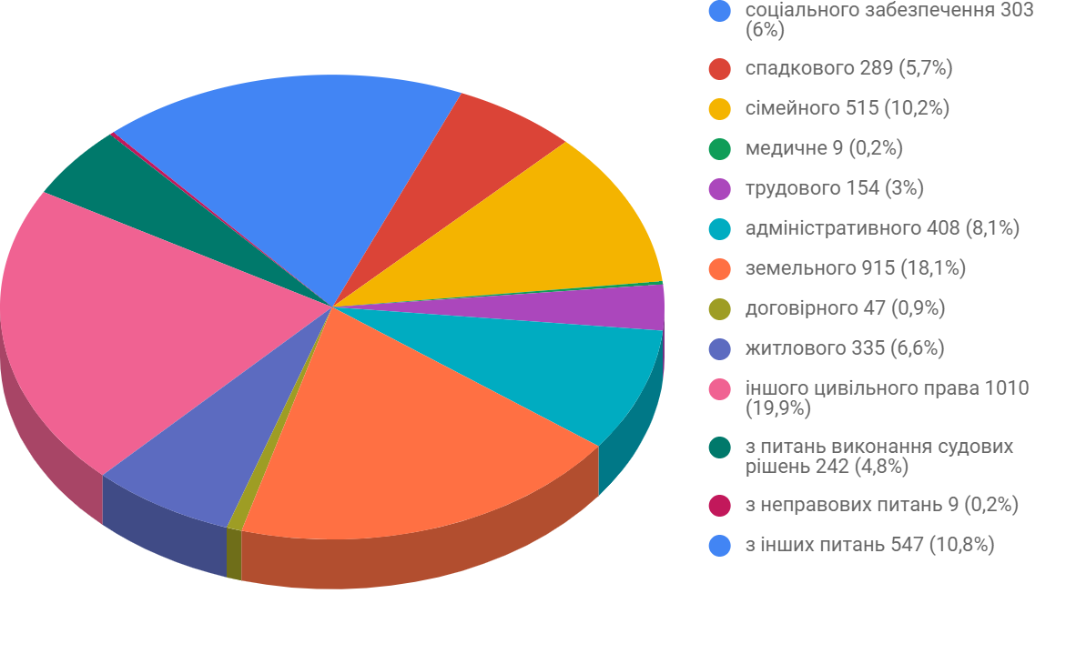

Розподіл клієнтів за віком у звітному періоді є наступним: до 18 років - 16 осіб (0,7%); від 18 до 35 років включно - 448 особа (20,9%); від 35 до 60 років включно - 1242 осіб (57,9%); понад 60 років - 440 особи (20,5%).
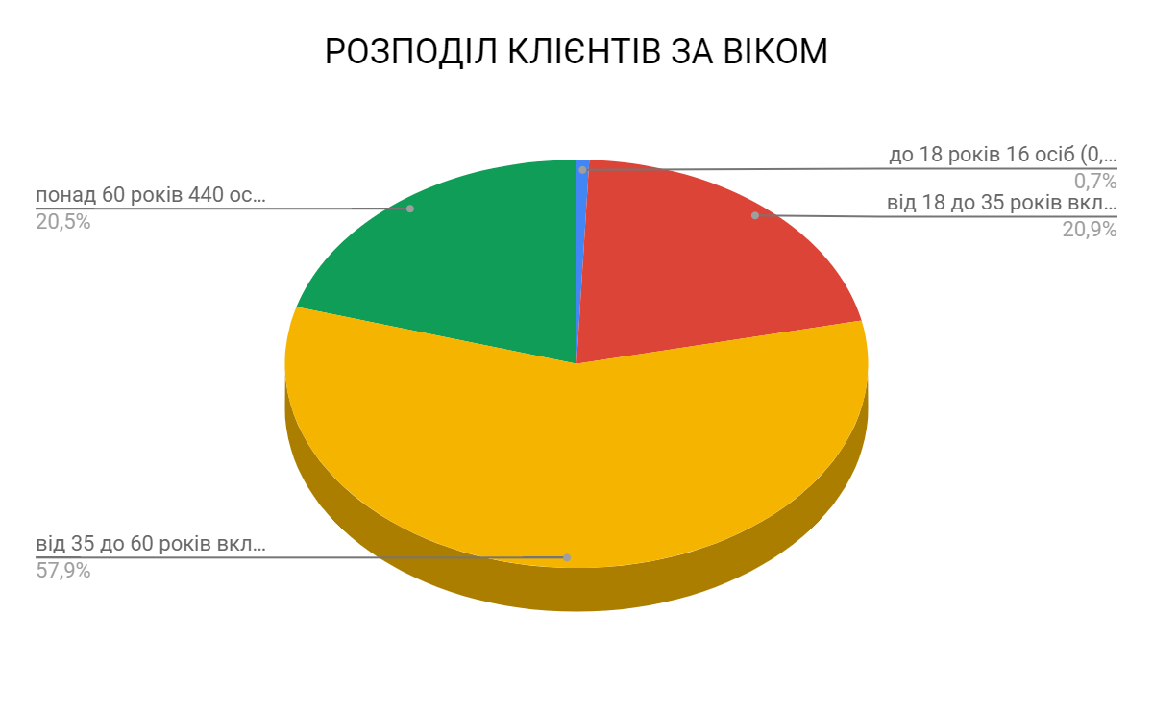

Щодо клієнтів, яким було надано БВПД, то за звітний період найбільше письмових звернень про надання БВПД, було зареєстровано від малозабезпечених осіб (середньомісячний сукупний дохід яких нижчий суми прожиткового мінімуму) 162 (51,6%), осіб з інвалідністю 31 (9,9%), ветеранів війни та учасників бойових дій 74 (23,6%), внутрішньо переміщені особи 26 (8,3%), діти 5 (1,6%), діти позбавлені батьківського піклування 3 (1%), особи, які позбавлені волі 8 (8,5%), особи, які постраждали від домашнього насилля 4 (1,3%), викривачі корупції 1 (0,3%).

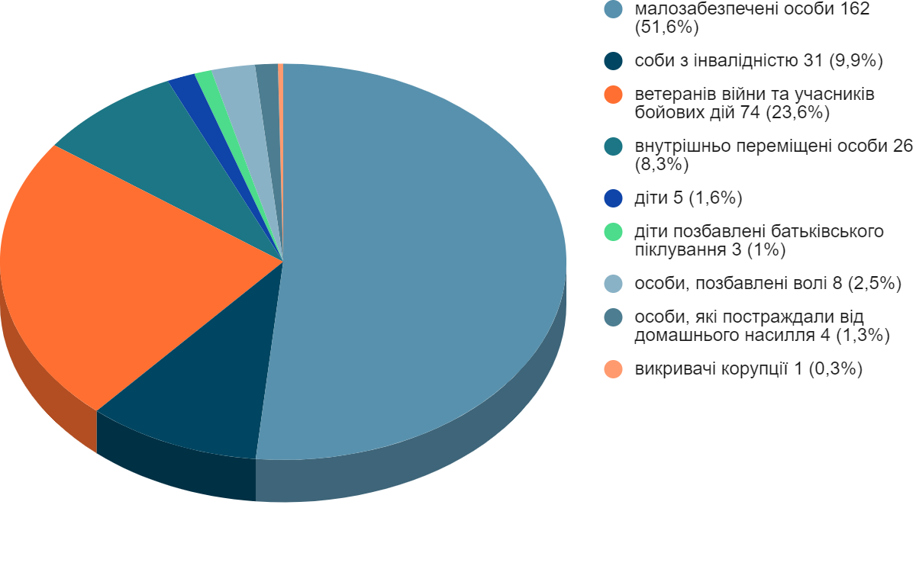

Крім цього, місцевим центром за ІV квартал 2020 року було:
- - здійснено 0 виїздів мобільних пунктів та забезпечено діяльність 59 дистанційних пунктів доступу до безоплатної правової допомоги;
- - загальна кількість осіб, яка звернулася за отриманням консультації та роз’яснень під час виїздів мобільних та діяльності дистанційних консультаційних пунктів склала 162 особи, в тому числі 0 осіб звернулися за отриманням правових консультацій та роз'яснень до мобільних консультаційних пунктів та 162 осіб до дистанційних пунктів доступу до БПД;
- - опрацьовано 149 актів надання БВПД, що були подані адвокатами;
- - проведено 10 правопросвітницьких заходів;
- - розміщено у ЗМІ 75 інформаційні матеріали з питань надання БПД.

Таблиця 2. Інформація щодо окремих показників діяльності місцевого центру в розрізі бюро
№ з/п | Найменування МЦ та бюро | Кількість здійснених виїздів мобільних пунктів/осіб, що отримали правову допомогу | Кількість діючих дистанційних пунктів/осіб, що отримали правову допомогу | Кількість ОМС, яким надано методичну допомогу та установ - провайдерів БПД, з якими налагоджено співпрацю | Кількість проведених правопросвітницьких заходів | Кількість клієнтів, яким надано доступ до електронних сервісів МЮ | - Кількість інформаційних матеріалів з питань надання БВПД розміщених у ЗМІ
1 | Разом по МЦ, в тому числі: | 0/0 | 59/162 | 0/0 | 10 | 9 | 75
2 | Відділ правопросвітництва та надання безоплатної правової допомоги | 0/0 | 2/0 | 0/0 | 1 | 9 | 24
3 | Відділ "Солонянське бюро правової допомоги" | 0/0 | 6/9 | 0/0 | 0 | 0 | 7
4 | Відділ "Новоолександрівське бюро правової допомоги" | 0/0 | 9/99 | 0/0 | 1 | 0 | 4
5 | Відділ "Дніпровське бюро правової допомоги №1" | 0/0 | 6/0 | 0/0 | 1 | 0 | 2
6 | Відділ "Дніпровське бюро правової допомоги №2" | 0/0 | 6/0 | 0/0 | 3 | 0 | 5
7 | Відділ "Слобожанське бюро правової допомоги" | 0/0 | 4/0 | 0/3 | 1 | 0 | 3
8 | Відділ "Синельниківське бюро правової допомоги" | 0/0 | 4/17 | 0/0 | 0 | 0 | 2
9 | Відділ "Новомосковське бюро правової допомоги" | 0/0 | 5/0 | 0/0 | 0 | 0 | 22
10 | Відділ "Магдалинівське бюро правової допомоги" | 0/0 | 7/5 | 0/0 | 0 | 0 | 3
11 | Відділ "Царичанське бюро правової допомоги" | 0/0 | 10/32 | 0/0 | 0 | 0 | 3

